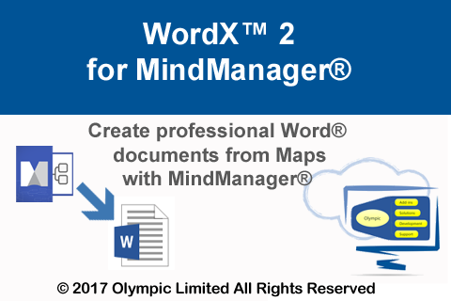

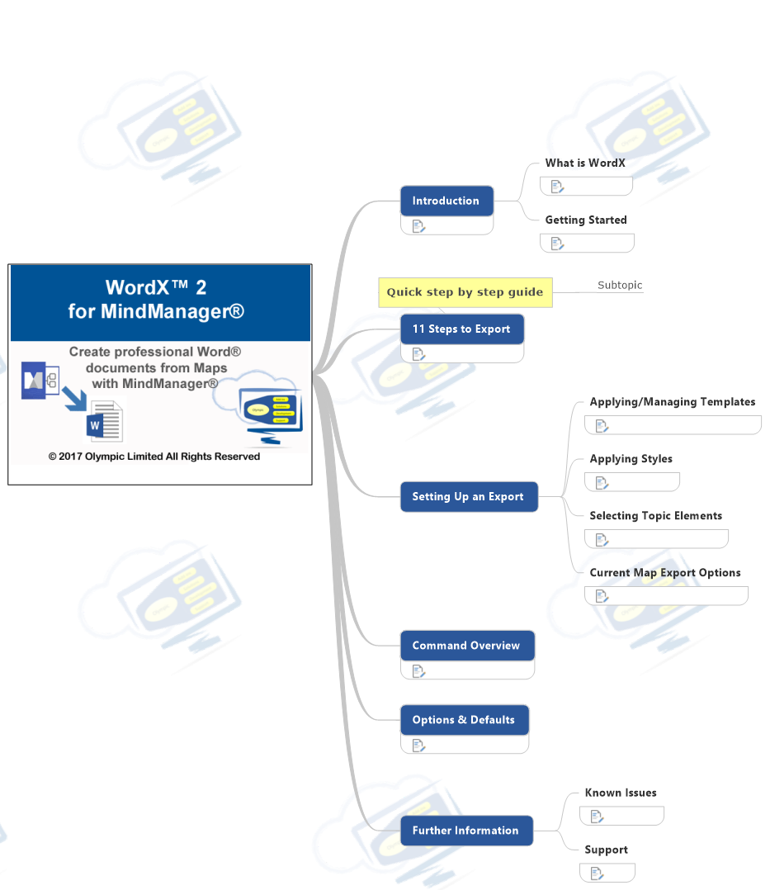

1. Introduction 2

1.1. What is WordX 2

1.2. Getting Started 3

2. 11 Steps to Export 4

3. Setting Up an Export 10

3.1. Applying/Managing Templates 10

3.2. Applying Styles 13

3.3. Selecting Topic Elements 16

3.4. Current Map Export Options 18

4. Command Overview 19

5. Options & Defaults 21

6. Further Information 25

6.1. Known Issues 25

6.2. Support 25

1. **Introduction**

MindjetMindManagerマップからMicrosoftWordドキュメントを作成する最も柔軟な方法であるWordXへようこそ。

MindManagerは、非常に用途の広い情報マッピングアプリケーションです。 その強力な機能を理解したら、さまざまな理由でマップを作成し、多数の主題をカバーするようになります。

WordXは、マップから直接Microsoft Wordを使用して適切に構造化されたプロフェッショナルなドキュメントを作成できるようにすることで、これらのマップを別のレベルに引き上げるのに役立ちます。

今日から始めて、WordXを使用して、読者を捕らえ、引き付けるWordドキュメントを作成します。

* 1. **What is WordX**

WordXは、Mindjet MindManager for Windowsのアドインであり、トピックごとにマップトピックをエクスポートできるため、トピック階層の使用に依存するネイティブエクスポートでは不可能なレベルの柔軟性と制御を提供します。

つまり、MindManagerエクスポートを使用すると、すべてのレベル1トピックにWord Heading Oneスタイルを割り当てることができ、すべてのレベル2トピックにWord HeadingTwoスタイルを割り当てることができます。

WordXを使用すると、マップのレベルに関係なく、個々のトピックにスタイルを適用できます。これは、特定の種類のトピックに関連するカスタムスタイルをWordテンプレートで作成し、それらを適用できることも意味します。たとえば、コールアウトトピック用の特別なスタイルや、タスク情報を含むトピックに純粋に使用されるスタイルを作成できます。

これは、マップ全体のスタイルに基づいてカスタム分類を設定できることを意味します。

WordXでは、ハイパーリンク、タスク情報など、エクスポートされたドキュメントに含めるトピック要素を指定することもできます。これはネイティブエクスポートのオプションですが、ネイティブエクスポートは、WordXが個々のトピックに基づいて機能するマップ全体の「オールオアナッシング」設定です。

これらの2つの機能により、エクスポートされたドキュメントをはるかに高度に制御できます。

* 1. **Getting Started**

WordXは、MindManagerTaskpaneコレクションからアクセス可能なMindManagerTaskpane内のすべてのユーザーコマンドを提供します。 これは、MindManagerアプリケーションウィンドウの右側にあります。 注：MindManagerオプションを使用してMindManagerを左利きモードに設定した場合、左側に表示されることがあります。

以下に示すように、タスクペインコレクションのタブをクリックするか、MindManagerホームリボンメニューからWordXアイコンをクリックすると、タスクペインを開くことができます。

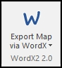

開くと、Word作業ウィンドウから、MindManagerマップから見栄えのするWord文書を作成するために必要なすべてのコマンドと設定にアクセスできます。

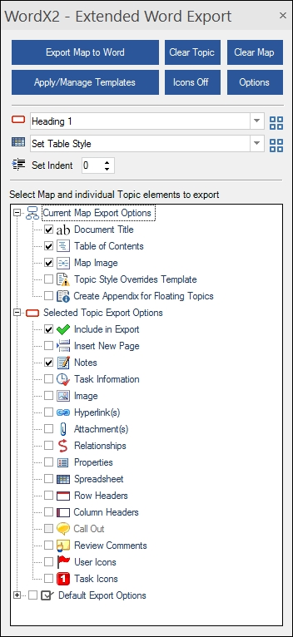

コマンド/コントロールとその使用法は、[コマンド/コントロールの概要]セクションで確認できます。

You can view the commands/controls and their usage in the [**Command/Control Overview**](#xpointer(/descendant-or-self::ap:Topic[@OId='w/sohWGfoUKl9cBjIE0y7g=='])) section.

1. **11 Steps to Export**

|  |  |
| --- | --- |
| 吹き出し | Quick step by step guide   * Subtopic |

WordXエクスポートを成功させるためのマップの準備は簡単です。 これらの11の簡単な手順に従って、最初のWordXエクスポートを作成してください。 最初に小さなマップで試して、WordXが各トピック要素でどのように機能するかを理解し、慣れたら大きなマップに移動することをお勧めします。

大きなマップのコピーを作成するか、このヘルプマップを使用して直接ジャンプすることもできます:-)。

Preparing a Map for a successful WordX export is simple. Just follow these 11 easy steps to create your first WordX export. We recommend you try it on a small Map first to understand how WordX works with each Topic element and then move on to bigger Maps once you're comfortable.

You could also just create a copy of a large Map or use this help Map and jump straight in :-).

手順1.テンプレートをマップに適用する

[テンプレートの適用/管理]コマンドをクリックして、MicrosoftWordテンプレートを選択します。

**Step 1.** Apply a Template to your Map

Select a Microsoft Word Template by clicking the **Apply/Manage Templates** command.

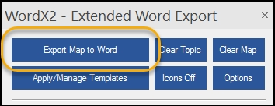

ステップ2.リストから使用するテンプレートを選択し、[適用]ボタンをクリックします。

**Step 2.** Select a Template you wish to use from the list and click the **Apply** button.

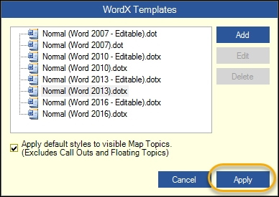

テンプレートの詳細については、テンプレートの適用/管理を参照してください。

手順3.テンプレートの適用プロセスが完了したことを確認してから、[閉じる]ボタンをクリックします。

For more details on Templates see [**Applying/Managing Templates**](#xpointer(/descendant-or-self::ap:Topic[@OId='PIZgvCDj1k+HP5x3WXH/bg==']))

**Step 3**. Wait until you see that the process of applying the Template has completed and then click the **Close** button.

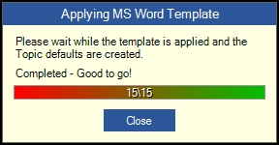

ステップ4.WordX属性で「タグ付け」された各トピックにWordXアイコンが表示されます。

**Step 4.** You will now see WordX icons located on each of the Topics that are "tagged" with WordX attributes.

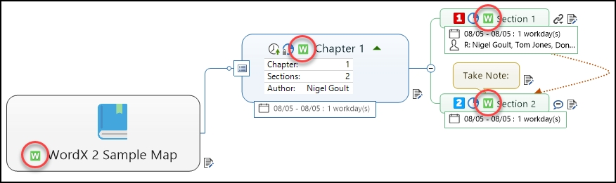

手順5.図のように、ツリービューのチェックボックスを使用して、スタイルを適用/変更する各トピックを選択し、エクスポートするトピック要素を選択します。

**Step 5.** Select each Topic to apply/change Styles and select Topic Elements to export using the Tree view Checkboxes as shown.

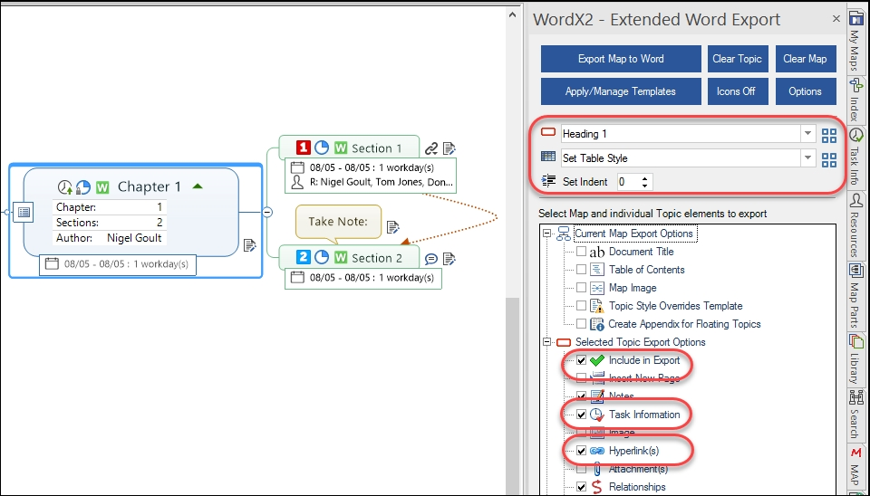

トピックごとにこれを繰り返して、出力を微調整します。 または、複数のトピックを選択して、1つのアクションでそれぞれの設定を変更することもできます。

注：以前のバージョンのWordXとは異なり、選択を行うためにトピックに特定の要素を含める必要はありません。 トピックにない要素を選択した場合、これはエクスポート中にスキップされます。

スタイルの詳細については、スタイルの適用/管理を参照してください。トピック要素の詳細については、トピック要素の選択を参照してください。

手順6.現在のマップエクスポートオプションを設定します。 これらには、タイトルページ、目次、マップイメージ、マップからのトピックテキストスタイルでテンプレートスタイルをオーバーライドする機能、および付録としてフローティングトピックを含めるオプションが含まれます。

Repeat this for each Topic to fine tune your output. Alternatively, you can select multiple Topics and change the settings for each in one action.

**Note:** Unlike previous versions of WordX a Topic does not have to contain a particular Element in order to make your selections. If you select an Element that the Topic does not have, this will simply be skipped during the export.

For more details on Styles see [**Applying/Managing Styles**](#xpointer(/descendant-or-self::ap:Topic[@OId='Pa0fCQvQNkiFqwqlmIZ4Jg=='])), for more details on Topic Elements see [**Selecting Topic Elements**](#xpointer(/descendant-or-self::ap:Topic[@OId='c+HrI8K5LkeFsJJsB5IqUA==']))

**Step 6.** Set the **Current Map Export Options**. These include a Title page, a Table of Contents, Map Image, the ability to override the Template Style with the Topic Text Style from the Map and an option to include Floating Topics as an Appendix.

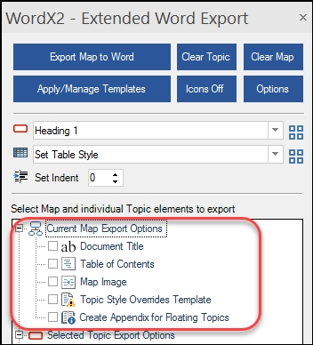

これらの設定の詳細については、現在のマップエクスポートオプションを参照してください。

手順7.エクスポートを開始します

エクスポート設定に問題がなければ、WordXタスクペインの上部にある[マップをWordにエクスポート]コマンドをクリックしてエクスポートを開始します。

For more details on these settings see [**Current Map Export Options**](#xpointer(/descendant-or-self::ap:Topic[@OId='TBS3sXWWMkuYOVcb3VWWkA==']))

**Step 7.** Start the export

Once you are happy with your export settings, start the export by clicking the **Export Map to Word** command located at the top of the WordX Taskpane.

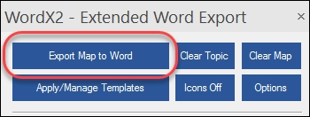

手順8.-エクスポートしたドキュメントを保存するときにWordXが使用するファイル名と場所を選択し、[保存]をクリックします。

**Step 8.** - Choose a filename and location that WordX will use when saving the exported document and click **Save**.

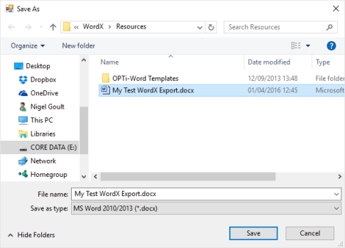

手順9.-エクスポートルーチンがドキュメントを作成するまで待ちます。

**Step 9.** - Wait while the export routine creates the document.

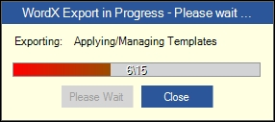

手順10 .- [エクスポートの表示]をクリックして、新しいWord文書を開きます。

**Step 10**. - Click **View Export** to open the new Word document.

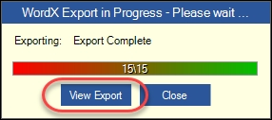

ステップ11.-座って、あなたの便利な仕事を賞賛してください。

**Step 11.** - Sit back and admire your handy work.

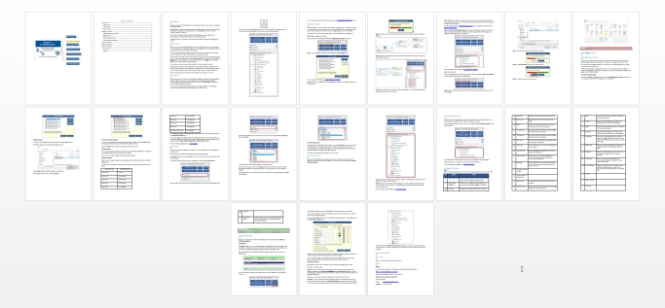

1. **Setting Up an Export**
   1. **Applying/Managing Templates**

WordXには、標準のMicrosoft Word 2007、2010 2013、および2016の通常のテンプレートのコピーが付属しています。 2つのコピーがあり、1つはユーザーが編集可能で、もう1つは編集可能ではありません。

必要に応じて編集可能なテンプレートを削除できますが、編集不可能なテンプレートは読み取り専用であり、WordXアドインで必要です。

WordXは、アドインに付属のコピーで動作するため、デフォルトのWordテンプレートを変更したり妨害したりすることはありません。 デフォルトのWordテンプレートに加えた変更や設定は、WordXがインストールされていても保持されます。

WordXテンプレートダイアログ

[テンプレートの適用/管理]コマンドからアクセスする[WordXテンプレート]ダイアログでは、WordXで使用するMicrosoftWordテンプレートを管理できます。

WordX comes complete with copies of the standard Microsoft Word 2007, 2010 2013 and 2016 Normal Templates. There are two copies, one of which is user editable, the other which is not.

You may remove the editable templates if you wish but the non-editable templates are read only and required by the WordX add-in.

WordX works with copies supplied with the add-in so it does not change or interfere with your default Word template(s). Any changes or settings you have for your default Word template(s) will persist even with WordX installed.

**The WordX Templates Dialog**

The WordX Templates dialog, which is accessed from the **Apply/Manage Templates** command, lets you manage your Microsoft Word Templates for use with WordX.

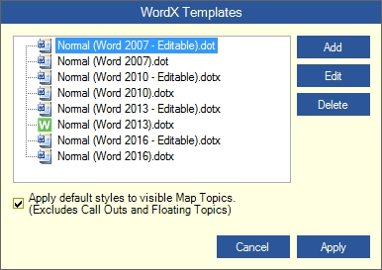

テンプレートの追加

[追加]コマンドを使用して、作成した新しいテンプレートをWordXに追加できます。

開いたファイル選択ダイアログからテンプレートを選択します。

**Adding Templates**

You can add new templates that you create to WordX using the **Add** command.

Select the template from the file selection dialog that opens.

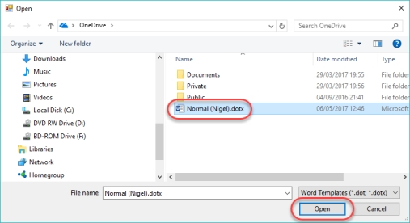

[開く]ボタンをクリックして、テンプレートをコレクションに追加します。

テンプレートがテンプレートリストに表示されます。

Click the **Open** button to add the template to your collection.

The template will now be shown in the template list.

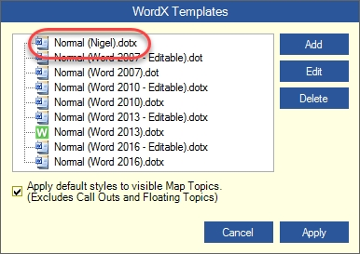

テンプレートの削除（削除）

リストからテンプレートを選択し、[削除]ボタンをクリックすると、テンプレートを削除できます。 その後、テンプレートはWordXテンプレートコレクションから削除されます。

注：WordXが必要とするテンプレートでは、[削除]ボタンは無効になっています。

テンプレートの編集

リストでテンプレートを選択して[編集]ボタンをクリックすると、既存のテンプレートを編集できます。 クリックすると、テンプレートがMicrosoft Wordで開き、編集できるようになります。

変更が完了したら、ファイルを保存するだけです。

テンプレートの適用

テンプレートをマップに適用する場合は、リストからテンプレートを選択して、[適用]ボタンをクリックするだけです。

デフォルトでは、WordXは、以下に示す表に従って、トピックレベルに基づいてデフォルトのスタイルをマップに適用します。

**Removing Templates (deleting)**

You can remove a template by selecting a template in the list and then clicking the **Delete** button. The template will then be removed from the WordX template collection.

**Note:** The **Delete** button is disabled for templates which WordX requires.

**Editing Templates**

You can edit an existing template by selecting it in the list and clicking the **Edit** button. Once clicked the template will open in Microsoft Word ready for editing.

When you have completed making any changes simply save the file.

**Applying Templates**

When you want to apply a template to a Map simply select the template from the list and click the **Apply** button.

By default WordX will apply default styles to the Map based on Topic level as per the table shown below:

|  |  |
| --- | --- |
| **Map Topic Level** | **Word Style Applied** |
| Central Topic | Word Title |
| Topic Level 1 | Word Heading 1 |
| Topic Level 2 | Word Heading 2 |
| Topic Level 3 | Word Heading 3 |
| Topic Level 4 | Word Heading 4 |
| Topic Level 5 | Word Heading 5 |
| Topic Level 6 | Word Heading 6 |
| Topic Level 7 | Word Heading 7 |
| Topic Level 8 | Word Heading 8 |
| Topic Level 9 and onwards | Word Heading 9 |

[表示されているマップにデフォルトのスタイルを適用する]オプションがオンになっている場合、WordXは[デフォルトのエクスポートオプション]ツリーで行われた選択を使用します。

テンプレートを適用し、既存のマップトピックにスタイルを付けずに後で個別にフォーマットできるようにする場合、またはスタイルをリセットせずに別のテンプレートを適用する場合は、[デフォルトの見出しスタイルを表示されているマップトピックに適用する]オプションをオフにします。

スタイルの適用の詳細については、スタイルの適用を参照してください。

If the **Apply default styles to visible Map option is checked,** WordX will use the selections made in the **Default Export Options** tree.

If you wish to apply the template and leave the existing Map Topics free of any styles to allow for individual formatting later or simply wish to apply a different template without resetting the styles simply un-check the **Apply default Heading styles to visible Map Topics** option.

For more details on applying styles see [**Applying Styles**](#xpointer(/descendant-or-self::ap:Topic[@OId='Pa0fCQvQNkiFqwqlmIZ4Jg==']))

* 1. **Applying Styles**

テンプレートをマップに適用したら、テンプレートからマップトピックへのスタイルの適用を開始できます。

これは、個々のトピックに基づいて、または複数のトピックを選択することによって実行できます。

現在のテンプレートで使用可能なスタイルには、WordXタスクペインにある2つのドロップダウンメニューからアクセスできます。

スタイルが適用されていないトピックを選択すると、[トピックスタイルの設定]テキストが表示されます。

Once you have applied a template to your Map you can start to apply styles from the template to the Map Topics.

This can be done on an individual Topic basis or by selecting multiple Topics.

The available styles for the current template are accessed via two drop down menus located on the WordX Taskpane.

If you select a Topic that does not have a style applied you will see the **Set Topic Style** text:

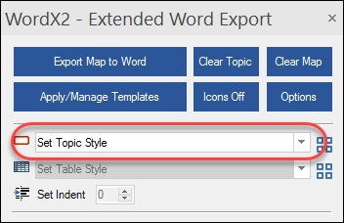

現在選択されているトピックにすでにスタイルが適用されている場合、ドロップダウンにそのスタイルが表示されます。

If the currently selected Topic already has a style applied then the drop down will display that style:

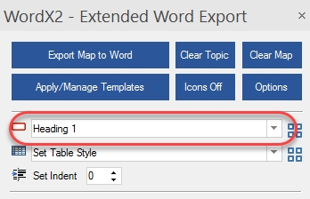

小さな下矢印を左クリックすると、ドロップダウンが開き、適用できるすべての使用可能なスタイルのリストが表示されます。

Left-clicking the small down arrow will open the drop down and show a list of all the available styles that can be applied:

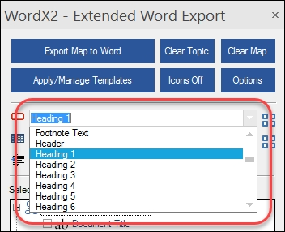

目的のスタイルを選択すると、選択したトピックに適用されます。

2番目のスタイルのドロップダウンメニューは、テーブルスタイルを適用するためのものです。 これにより、スプレッドシートやカスタムプロパティコレクションなどの表形式の要素に適用されるWordテーブルスタイルを指定できます。

トピックのスタイルドロップダウンと同様に、リストには、テンプレートで使用可能なサポートされているすべてのテーブルスタイルが含まれています。

Selecting the desired style will then apply it to the selected Topic(s).

The second style drop down menu is for applying Table styles. This lets you specify a Word Table Style that will be applied to any tabulated element such as a Spreadsheet or Custom Properties Collection

As with the style drop down for the Topics, the list contains all of the supported table styles available in the template.

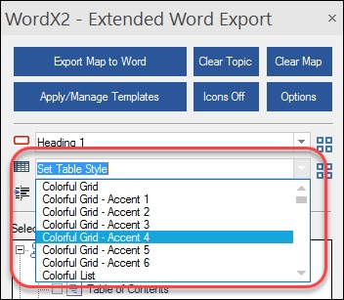

スタイルによるトピックの選択

トピックスタイルをすばやく変更できるように、トピックスタイルとテーブルスタイルの[すべて選択]コマンドを使用できます。 スタイルドロップダウンコントロールの右端にあるこれらのコマンドを使用すると、同じスタイルを共有する現在のマップで表示されているすべてのトピックを選択できます。 それらは、4つの小さな正方形のアイコンで示されます。

これにより、ドキュメントのさまざまなスタイルをすばやくテストできます**。Selecting Topics by Style**

In order to help you change Topic Styles quickly you can use the **Select All** commands for the Topic and Table styles. These commands, located at the far right hand edge of the style drop down controls, enable you to select all visible Topics in the current Map that share the same style. They are indicated by the icon with the four small squares: graphic

This helps you quickly test different styling in your documents.

* 1. **Selecting Topic Elements**

エクスポートでは、トピックごとに選択できる16のトピック属性があります。 これらの16の属性は、WordXタスクペインの「選択されたトピックのエクスポートオプション」というラベルの付いたノードの下のツリービューによって表示されます。

There are 16 Topic attributes that can be selected on a per Topic basis in an export. These 16 attributes are presented in the WordX Taskpane by a Tree View under the node labelled: **Selected Topic Export Options**.

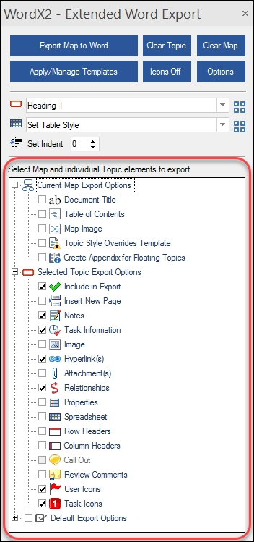

これらのツリービューアイテムはそれぞれ、特定の属性を有効または無効にする「トグル」として機能します。 属性が設定されると、アイテムは「チェック」されます。

注：以前のバージョンのWordXでは、選択したトピックに属性が存在する場合にのみ属性を選択できました。 WordXでは、選択したトピックに属性が含まれているかどうかに関係なく、任意の属性を選択できるようになりました。

トピック属性の詳細については、コマンドの概要を参照してください。

Each of these Tree View items acts as a "toggle" to enable or disable a particular attribute. When an attribute is set the item will be "checked".

**NOTE:** Previous versions of WordX would only allow you to select an attribute if it was present on the selected Topic. WordX now lets you select **ANY** attribute irrespective of whether the selected Topic contains it or not.

For more details on Topic attributes see [**Command Overview**](#xpointer(/descendant-or-self::ap:Topic[@OId='w/sohWGfoUKl9cBjIE0y7g==']))

* 1. **Current Map Export Options**

16のトピック属性に加えて、5つのマップ属性があります。 これらの5つの属性を使用すると、マップ/ドキュメントレベルで機能するエクスポート属性を有効/無効にできます。

これらは、ツリービュー内の「WordXタスクペインの現在のマップエクスポートオプション」というラベルの付いたノードの下にあります。

In addition to the 16 Topic attributes, there are 5 Map attributes. These 5 attributes allow you to enable/disable export attributes that work at the Map/Document level.

They are located within the Tree View under the node labelled: **Current Map Export Options** on the WordX Taskpane.

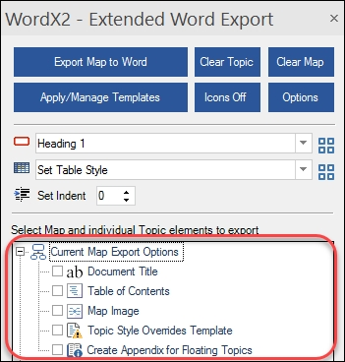

これらのマップ属性は、現在のマップにWordスタイルが適用されている場合は常に有効になります。

繰り返しますが、これらはトピック属性と同じように「トグル」として機能します。

マップ属性の詳細については、コマンドの概要を参照してください。

These Map attributes will be enabled whenever the current Map has a Word style applied.

Again, they operate as a "toggle" in the same way the Topic attributes do.

For more details on Map attributes see [**Command Overview**](#xpointer(/descendant-or-self::ap:Topic[@OId='w/sohWGfoUKl9cBjIE0y7g==']))

1. **Command Overview**

以下に、WordXの各コマンド/ボタンと機能のリストと概要を示します。

Below you will find a list and overview of each of the commands/buttons and functions of WordX.

|  |  |  |
| --- | --- | --- |
| **Icon** | **Caption** | **Details** |
| n/a | Export Map to Word | エクスポートルーチンを開始し、エクスポートプロセスを開始する前に、ドキュメントのファイル名を要求します。  Starts the export routine and requests a filename for the document before beginning the export process. |
| n/a | Apply/Manage Templates | [WordXテンプレート]ダイアログを開いて、テンプレートをマップに追加、削除、編集、および適用できるようにします。  Opens the WordX Templates dialog to enable you to add, remove, edit and apply templates to your Maps. |
| n/a | Clear Topic | 選択したトピックからWordXタグを削除します。  Removes the WordX tags from the selected Topic(s). |
| n/a | Clear Map | マップ内のすべてのトピックからWordXタグを削除します。  Removes the WordX tags from ALL Topics in the Map. |
| n/a | Icons On/Off | トピックのWordXアイコンを表示または非表示にする切り替え。  Toggle that shows or hides the WordX icon on the Topic(s). |
| n/a | Options | デフォルトのエクスポート属性およびその他のオプションを設定する[WordX設定]ダイアログを開きます。  Opens the WordX Settings dialog where you set the default export attributes and other options. |
| graphic | Set Topic Style | トピックスタイルを選択して選択したトピックに適用するためのスタイルドロップダウンメニュー  Style drop down menu from which to select and apply Topic styles to the selected Topic(s) |
| graphic | Set Table Style | 選択して選択したトピックにテーブルスタイルを適用するためのスタイルドロップダウンメニュー  Style drop down menu from which to select and apply Table styles to the selected Topic(s) |
| graphic | Style Select | スタイル選択を使用して、同じトピックスタイルまたはテーブルスタイルを使用するすべてのトピックを選択できます。  Style Select can be used to select all Topics that use the same Topic Style or Table Style. |
| graphic | Indent Style | インデントを1の値に設定します（1つのインデントの間隔は約0.25 "に相当します）。  Sets the Indent in values of 1 (one Indent equals approx. 0.25" in spacing). |
| graphic | Document Title | 中央トピックテキストを使用して、ドキュメントの先頭にタイトルページを挿入します。  Inserts a Title page at the beginning of the document using the Central Topic text. |
| graphic | Table of Contents | ドキュメントの先頭に目次を挿入します。 タイトルページが存在する場合、目次はその後に配置されます。  Inserts a Table of Contents at the beginning of the document. If a Title page is present the Table of Contents will be placed after it. |
| graphic | Map Image | マップの現在のビジュアルの画像をドキュメントに挿入します。 使用する場合は、タイトルページと目次の順に配置されます。  Inserts an Image of the current visual of the Map into the document. It is placed after the Title Page and TOC in that order if used. |
| graphic | Topic Style Overrides Template | これを選択すると、Wordテンプレートのスタイルがマップトピックのフォントスタイルに置き換えられます。 Font Face、Bold、Underline、Strike through、Italic、およびcolorがサポートされています。  When selected this will replace the style from the Word template with the font styling on the Map Topic. Font Face, Bold, Underline, Strike through, Italic and colour are supported. |
| graphic | Create Appendix for Floating Topics | ドキュメントの最後に、WordXトピックであるフローティングトピックを付録として一覧表示します。  Lists any Floating Topics that are WordX Topics as an Appendix at the end of the document. |
| graphic | Export Topic | トピックをエクスポートに含めるかどうかを選択するために使用されます。  Used to select whether the Topic should be included in the export. |
| graphic | Insert New Page | 選択したトピックを新しいトピックのエクスポートに挿入します  Inserts the selected Topic into the export on a new page. Enabled when any Topic is selected. |
| graphic | Notes | エクスポートにトピックノートを含めます。 トピックにメモが含まれている場合にのみ有効になります。  Includes the Topic Notes in the export. Only enabled if the Topic contains Notes. |
| graphic | Task Info. | エクスポートにタスク情報を含めます。 トピックにタスク情報が含まれている場合にのみ有効になります。  Includes any Task Information in the export. Only enabled if the Topic contains Task Information. |
| graphic | Image | エクスポートにトピック画像を含めます。 トピックに画像が含まれている場合にのみ有効になります。  Includes the Topic Image in the export. Only enabled if the Topic contains an Image. |
| graphic | Hyperlink(s) | エクスポートにトピックハイパーリンクを含めます。 トピックに1つ以上のハイパーリンクが含まれている場合にのみ有効になります。  Includes the Topic Hyperlink(s) in the export. Only enabled if the Topic contains one or more Hyperlinks. |
| graphic | Attachments | トピックの添付ファイル（Word、Excel）をエクスポートに含めます。 トピックに1つ以上の添付ファイルが含まれている場合にのみ有効になります。 注：添付ファイルは、エクスポートのフローに追加されます。  Includes the Topic Attachments (Word, Excel) in the export. Only enabled if the Topic contains one or more Attachments. **NOTE:** Attachments are added to the flow of the export. |
| graphic | Relationships | エクスポートにトピックの関係を含めます。 トピックに関係の開始点/終了点が含まれている場合にのみ有効になります。  Includes the Topic Relationship(s) in the export. Only enabled if the Topic contains Relationship start/end points. |
| graphic | Properties | エクスポートにトピックプロパティ（カスタムまたは自動計算）を含めます。 トピックにプロパティが含まれている場合にのみ有効になります。  Includes the Topic Properties (custom or auto-calc) in the export. Only enabled if the Topic contains Properties. |
| graphic | Spreadsheets | トピックスプレッドシート（埋め込みまたは参照）をエクスポートに含めます。 トピックにスプレッドシートが含まれている場合にのみ有効になります。  Includes the Topic Spreadsheet (embedded or referenced) in the export. Only enabled if the Topic contains a Spreadsheet. |
| graphic graphic | Row/Col. Headers | スプレッドシートなどのテーブルを使用する属性をエクスポートするときに、行ヘッダーまたは列ヘッダーを表示または非表示にします。 トピックにテーブルデータが含まれている場合にのみ有効になります。  Displays or hides the Row or Column Headers when exporting any attribute that uses a table such as Spreadsheets. Only enabled if the Topic contains table data. |
| graphic | Call Out | トピックテキストの後のテーブルに、コールアウトとそのコールアウトのサブトピックを表示します。  Displays the Call Out and any Sub-Topics from that Call Out in a Table after the Topic Text. |
| graphic | Review Comments | ドキュメント内のレビューコメントの表を表示します。  Displays a table of any Review Comments in the document. |
| graphic | User Icons | マップトピックで使用されているユーザーアイコンの表を表示します。  Displays a table of any user icons utilised on the Map Topic. |
| graphic | Task Icons | マップトピックで利用されるタスクアイコンの表を表示します。  Displays a table of Task icons utilised on the Map Topic. |
| graphic | Default Export Options | エクスポート中にWordXのデフォルトのエクスポート設定を使用するかどうかを切り替えて、個々のトピック属性設定を上書きします。  Toggles whether the WordX default export settings will be used during the export, over-riding the individual Topic attribute settings. |

1. **Options & Defaults**

WordX Taskpaneには、さらに2つの機能があります。 オプションとデフォルトのエクスポートオプション。

WordXオプション

オプションを使用すると、トピック要素のデータを表示するために使用されるテーブルのデフォルト属性、それらのトピック要素を参照するために使用されるラベル、およびテーブル見出しのサイズ、太字、下線、フォントサイズなどのフォント設定を設定できます。 テーブルの内容。

これは、タスク情報、レビューコメント、および関係の2つのトピック要素テーブルの例です。

There are two more features of the WordX Taskpane which we will now explore. **Options** and **Default Export Options**.

**WordX Options**

The **Options** enable you to set up default attributes for the tables that are used to display data of Topic Elements, the labels used for referencing those Topic Elements and the Font settings such as Size, Bold and underline for the Table heading and Font Size for the Table content.

Here is an example of two Topic Element Tables for Task Information, Review Comments and Relationships.

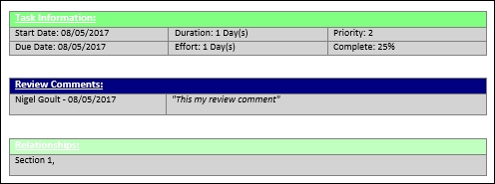

これらのテーブルの設定を変更するには、WordX作業ウィンドウを開き、[オプション]コマンドをクリックします。

In order to change the settings for these tables open the WordX Taskpane and click the Options command.

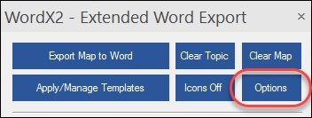

[オプション]コマンドをクリックすると、次のような[WordXオプション]ダイアログが表示されます。

色をクリックして、開いた色ダイアログから新しい選択を行うことにより、テーブルのさまざまな色を選択できます。

[セクションプレフィックス名]テキストボックスに目的のラベル名を入力して、テーブル見出しに使用されるラベルを変更できます。

When clicked the Options command will display the WordX Options dialog as shown below.

You can select the different colours for the Tables by clicking a colour and making a new selection from the colour dialog that opens..

You can change the labels that are used for the Table headings by typing your desired label name in the **Section Prefix Name** text box.

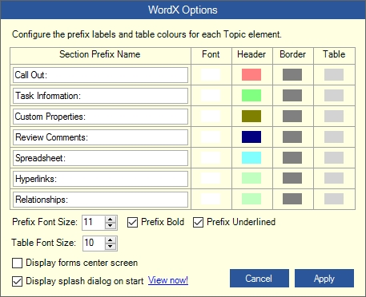

注：ドロップダウンオプションからテーブルスタイルを選択すると、これらの設定が上書きされ、Wordテンプレートから選択したテーブルに提供されているスタイルが使用されます。

これらの設定を使用して、特定のトピック要素に対して標準化された色付き/フォーマット済みのテーブルを作成し、エクスポートされたドキュメント内の情報をすばやく簡単に識別できます。

デフォルトのエクスポートオプション

WordXは、デフォルトのエクスポートを選択して適用するために使用される2番目のツリービューを提供します。

この機能は2つの方法で機能します。

まず、テンプレートを適用するときに、各トピックに対してどのトピック要素を標準として選択するかを決定するために使用され、[デフォルトの見出しスタイルを表示されているマップトピックに適用する]オプションがオンになっています。このオプションをオンにしてテンプレートを適用すると、デフォルトのエクスポートオプションでの選択がすべてのトピックに適用されます。

これにより、トピックがたくさんある既存のマップをすばやく開始できます。

次に、トピックの個々の選択に関係なく、マップ上でデフォルトの選択を使用して高速エクスポートを作成するために使用されます。エクスポートを開始するときに[デフォルトのエクスポートオプション]ノードがチェックされている場合、トピックに要素タイプが含まれていると、エクスポートはすべてのトピックでこれらの選択を利用します。

**Note:** If you select a Table Style from the drop down option then it will override these settings and use the style provided for the selected table from the Word template.

You can use these settings to create standardised coloured/formatted Tables for specific Topic Elements making it easy to quickly identify information in the exported document.

**Default Export Options**

WordX provides a second Tree View that is used for selecting and applying a default export.

This feature works in two ways.

**Firstly**, it is used to decide which Topic Elements are selected for each Topic as standard when applying a template and the **Apply default Heading styles to visible Map Topics** option is checked. When applying a Template with this option checked, any selections in the Default Export Options will be applied to **ALL** Topics.

This gives you a quick way to jump-start existing Maps where there is a lot of Topics.

**Secondly**, it is used to create a fast export with default selections on any Map irrespective of any individual selections for the Topic. If the **Default Export Options** node is checked when you initiate an export, the export will utilise these selections on all Topics if the Topic contains the Element type.

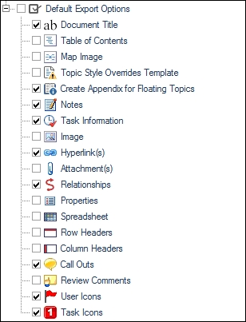

デフォルトのエクスポートオプションを注意深く選択すると、マップから定期的に作成するドキュメントの種類に合わせてWordXを構成し、ワークフローでWordXを最大化するのに役立ちます。

Careful selection of the **Defaults Export Options** will enable you to configure WordX in a way that suits the type of documents you regularly produce from Maps and help you maximise WordX in your work flow.

1. **Further Information**
   1. **Known Issues**

現在、WordX2.0に関する既知の問題はありません。

There are currently no known issues with WordX 2.0

* 1. **Support**

サポート

あなたはここにあるオリンピックのウェブサイトでさらなるサポートと情報を見つけることができます：

https://www.olympic-limited.co.uk/support

次のようなサポートも営業時間中に利用できます。

月曜日から金曜日、午前9時30分、午後4時30分、グリニッジ標準時

次の方法でサポートに連絡してください。

Eメール：support@olympic-limited.co.uk

電話番号：+44208144 4224

**Support**

You can find further support and information on the Olympic website located here:

[https://www.olympic-limited.co.uk/support](http://www.olympic-limited.co.uk/support)

Support is also available during office hours which are:

**Monday to Friday, 9:30am it 4:30pm, GMT**

Contact support via:

**E-mail:**[support@olympic-limited.co.uk](mailto:support@olympic-limited.co.uk)

**Telephone:**     +44 208 144 4224